衢 州 学 院
关于密集架、地图柜等项目的询价公告

根据有关规定，现就密集架、地图柜等采购项目进行询价，欢迎符合相关资质的单位参加报价。具体如下：

一、项目名称：密集架、地图柜等采购

二、项目编号：衢院询2016-20
三、项目概况
序号 | 名称与型号 | 单位 | 数量 | 技术要求
1 | 密集架、地图柜等 | 批 | 1 | 详见询价文件第三章
注：供应商在投标前必须明确项目要求，联系人：吴老师 ，电话：13575662665

四、供应商资格要求
1.符合《中华人民共和国政府采购法》第二十二条规定的各项条件。
2.具有独立法人资格，在中国境内经国家工商管理部门批准注册的、主营此类项目的生产或销售企业（公司）。
五、获取询价文件方式
询价文件见附件，请各有意参与询价的供应商自行下载。
六、递交报价文件截止时间和地点
六、递交报价文件截止时间和地点
截止时间：2016年 6月30 日10:00时（北京时间）。报价文件必须包装密封（在密封处盖上单位公章）完整，并在包装袋封面分别注明项目名称、编号、供应商名称（加盖公章）、联系人及电话。报价文件必须在报价截止时间前送达衢州学院招投标工作办公室（行政楼219室），逾期作废。
七、询价时间和地点
时间：2016年 6月30 日10:00时（北京时间）
地点：衢州学院行政楼评标室122室
八、发布公告的媒体
衢州学院招标采购网（http://www.qzu.zj.cn/sbc/zbcg/）。

九、本询价文件由衢州学院招投标工作办公室、建工学院负责解释。
联系地址：浙江省衢州市九华北大道78号。
联系人：曹老师，电话（传真）：0570-8015042，邮政编码：324000。
附件：衢州学院关于密集架、地图柜等项目的询价文件
衢州学院招投标工作办公室
2016年 6月23日
附件： 1
衢 州 学 院
关于密集架、地图柜等项目的询价文件
第一章 询价公告
根据有关规定，现就密集架、地图柜等采购项目进行询价，欢迎符合相关资质的单位参加报价。具体如下：

一、项目名称：密集架、地图柜等采购

二、项目编号：衢院询2016-20
三、项目概况
序号 | 名称与型号 | 单位 | 数量 | 技术要求
1 | 密集架、地图柜等 | 批 | 1 | 详见询价文件第三章
注：供应商在投标前必须明确项目要求，联系人： 吴老师，电话：13575662665

四、供应商资格要求
1.符合《中华人民共和国政府采购法》第二十二条规定的各项条件。
2.具有独立法人资格，在中国境内经国家工商管理部门批准注册的、主营此类项目的生产或销售企业（公司）。
五、获取询价文件方式
询价文件见附件，请各有意参与询价的供应商自行下载。
六、递交报价文件截止时间和地点
截止时间：2016年 6月30 日10:00时（北京时间）。报价文件必须包装密封（在密封处盖上单位公章）完整，并在包装袋封面分别注明项目名称、编号、供应商名称（加盖公章）、联系人及电话。报价文件必须在报价截止时间前送达衢州学院招投标工作办公室（行政楼219室），逾期作废。
七、询价时间和地点
时间：2016年 6月30 日10:00时（北京时间）
地点：衢州学院行政楼评标室122室
八、发布公告的媒体
衢州学院招标采购网（http://www.qzu.zj.cn/sbc/zbcg/）。

九、本询价文件由衢州学院招投标工作办公室、建工学院负责解释。
联系地址：浙江省衢州市九华北大道78号。
联系人：曹老师，电话（传真）：0570-8015042，邮政编码：324000。
衢州学院招投标工作办公室
2016年6月23日

第二章 报价须知

一、综合说明
序号 | 内 容 | 要 求
1 | 采购人 | 衢州学院
2 | 项目名称 | 密集架、地图柜等项目
3 | 实施地点 | 衢州学院
4 | 计划工期 | 2016年 9 月10 日前完成
5 | 质量要求 | 合格
6 | 质保期 | 叁年
7 | 供应商资质要求 | 1.符合《中华人民共和国政府采购法》第二十二条规定的各项条件。  2.具有独立法人资格，在中国境内经国家工商管理部门批准注册的、主营此类项目的生产或销售企业（公司）。
8 | 报价文件递交  截止时间 | 2016年 6 月30 日10:00（北京时间）
9 | 报价有效期 | 为60日历天（从报价截止之日算起）
10 | 报价文件份数 | 叁份
11 | 询价时间和地点 | 时间：2016年6月30 日10:00（北京时间）  地点：衢州学院行政楼122室
12 | 报价费用 | 供应商自行承担与参加询价有关的所有费用
13 | 采购预算 | 45885元

二、报价文件的组成及封装
报价文件分为资格证明文件和商务文件2部分，需包装密封完整，并在包装袋封面分别注明项目名称、编号、供应商名称（加盖公章）、联系人及电话。密封时在封口及相关部位加盖报价人单位公章及委托代理人签名或盖章。
1.资格证明文件材料：①企业营业执照副本复印件；②企业税务登记证副本复印件；③企业法定代表人身份证复印件；④委托代理人身份证复印件；⑤法定代表人（或负责人）授权书（格式详见第四章）；⑥质量和服务承诺书（格式详见第四章）；⑦报价人认为需要提供的其他材料。
2.商务文件主要包含报价一览表（格式详见第四章)。
▲报价人提供的各种复印件需加盖单位公章。
委托代理人须携带身份证原件到达现场。
报价人必须按上述要求提供报价文件，所提供的资料必须真实、齐全，如未按要求按时提供真实、齐全的有关资料，将导致资格审查不合格。

三、报价要求
报价为报价人所能承受的一次性最终报价，以人民币为结算币种，包括产品（含配件）购置费、材料费、搬运费、人工费、运输费、安装费、维修费、税费、售后及与之相关的所有费用。

四、询价程序及成交办法
1.询价程序：由纪检人员进行报价文件的拆封，并对报价人资格和资质、委托代理人身份等进行审查，确定合格的供应商名单。
2.询价成交原则：根据符合项目要求、质量和服务相等且报价最低的原则确定成交供应商，并将结果通知所有参与询价的未成交的供应商。如果同时出现两个以上相同的最低合格报价，则报价相同的供应商再进行一次报价。
3.预中标供应商在衢州学院招标采购网公示三天，如无异议，双方签订合同。
第三章 项目内容及要求

一、采购内容及技术要求
序号 | 名称与型号 | 技术要求 | 单位 | 数量
1 | 密集架5组6列（长4650mm）*（宽3780mm）*（高2400mm） | 参见附件2 | 组 | 30
2 | 地图柜高550*宽1000*深700 | 参见附件2 | 只 | 12
3 | 小推车 | 参见附件2 | 只 | 1
4 | 小梯子 | 参见附件2 | 只 | 1

项目技术负责人： 吴老师，电话：13575662665

图片

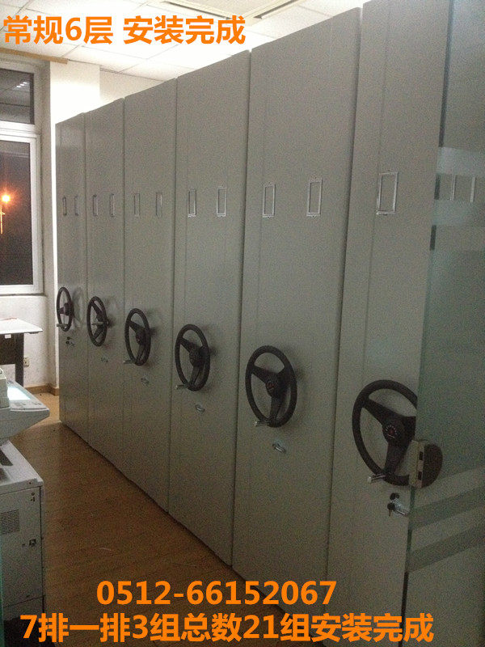

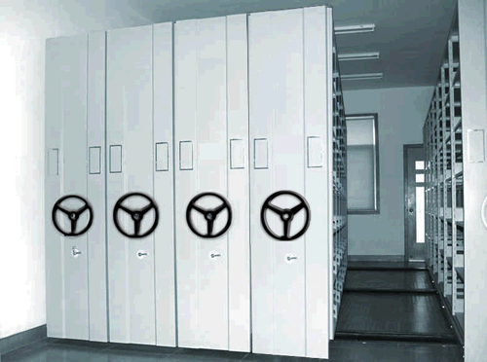

技术要求参照附件

二、商务要求

1.工期要求

项目必须在2016年9 月10日前完工，否则以违约处理。

2.质量要求

供应商须严格按照询价文件规定的要求供货并安装，确保质量。

3.付款方式

项目完成并经采购方验收合格后支付合同总价的90﹪，剩余10﹪的合同款在质保期内（十二个月）满且无质量和服务等问题后一个月内结清。

第四章 报价文件格式

一、报价一览表格式

报 价 一 览 表
项目名称：密集架、地图柜等
项目编号：衢院询：2016-20

序号 | 名 称 | 品牌、型号、详细配置 | 产地 | 数量 | 单价（元） | 总价（元） | 质保期
合 计 |  | 大写： （ ￥： 元）

报价人名称（盖章）： 日 期:
报价人代表签名： 职 务:
电 话： 传 真： 手 机：
备注：
1.报价为报价人所能承受的一次性最低、最终报价，以人民币为结算币种，包括产品（含配件）购置费、材料费、搬运费、人工费、运输费、安装费、税费、售后及与之相关的所有费用，即按采购方要求完成项目的完工价格，并由中标单位开具正式发票。
2.此表可在不改变格式的情况下自行添加行数，所填内容除签字部分必须打印。

二、授权委托书格式

法定代表人（或负责人）授权书

致：衢州学院
（投标单位全称） 法定代表人(姓名、职务) 授权 （全权代表姓名职务）为全权代表，参加密集架、地图柜等项目（项目编号：衢院询2016- 20 ）的询价，其在询价中的一切活动本公司均予承认。

法定代表人签字：
单位公章：

二○一六年 月 日

全权代表姓名：
职 务：
详细通讯地址：

传真： 电话： 邮编：

三、质量保证和服务承诺书格式

质量保证和服务承诺书
致：衢州学院
对于贵方的密集架、地图柜等项目（项目编号：衢院询2016- 20 ），我方已认真阅读询价文件的全部内容，并对本次询价项目作出实质性响应，承诺在报价有效期内具有约束力。如有违约行为，将按规定接受处罚，直至追究法律责任。
1.质量保证：严格按照项目要求供货并安装，确保质量。
2.安全责任承诺：在运输、搬迁、安装维修等过程中，一切安全责任和费用均由我方负责。
3.价格承诺：承诺在报价有效期 60 天内具有约束力。
4.项目周期：保证在2016年 9月10日前完成，否则视同违约。
5.服务承诺：我方提供三年的质量保修期（验收合格之日起算）。质量保修期内，与项目有关的所有费用均由我单位自行承担。在质保期内，因我方原因造成的质量问题，确属质保期内符合质保范围的内容，均由我方按国家及有关部委的相关质保办法实施质保。
服务联系人：
联系电话：
报价人名称（盖章）：
报价代表人（签名）：
年 月 日

附件： 2
密 集 架 材 料 配 置 单
材料规格 技术参数 标准一览表
设备名称 | 设备配置 |  | 材料规格 | 技术参数 | 采用标准 | 性能说明
轨道 | 轨道座 |  | 3.0MM | 热扎钢板 | GB710 | 表面镀铬，镀前经严格去油除锈和磷化处理
轨道 | 轨道 |  | 20*20MM | 实心方钢 | GB699 | 表面镀铬，镀前经严格去油除锈和磷化处理
底盘 | 底梁、轴承档、夹紧块 |  | 3.0MM | 热n轧钢板 | GB710 | 底盘采用整体焊接，刚性足，不变形，表面喷塑，分段式结构
架体 | 立柱 |  | 1.5MM | 冷轧钢板 | GB710 | 架体结实,坚固,设备新颖,安装规范,层数和间距可自由调整
架体 | 搁板 |  | 1.0MM | 冷轧钢板 | GB710 | 架体结实,坚固,设备新颖,安装规范,层数和间距可自由调整
架体 | 挂板 |  | 1.2MM | 冷轧钢板 | GB710 | 架体结实,坚固,设备新颖,安装规范,层数和间距可自由调整
门面 | 门框 |  | 1.0MM | 冷轧钢板 | GB710 | 门面平整,款式新颖,表面喷塑
门面 | 门板 |  | 1.0MM | 冷轧钢板 | GB710 | 门面平整,款式新颖,表面喷塑
侧护板 | 制钢侧护板 |  | 1.0MM | 冷轧钢板 | GB710 | 表面平整,设计美观
传动机构 | 实心轴 |  | Φ20 | 45#钢 | GB1285*85 | 传动机构配合精密度高,定位可靠,传动轻便灵活,摇手轻,运行平稳性能达到和超过国家标准
传动机构 | 连接钢管 |  | Φ25*2.5 | 无缝钢管 | GB699 | 传动机构配合精密度高,定位可靠,传动轻便灵活,摇手轻,运行平稳性能达到和超过国家标准
传动机构 | 铁滚轮 |  | HT200 | 球墨铸铁 | GB976 | 传动机构配合精密度高,定位可靠,传动轻便灵活,摇手轻,运行平稳性能达到和超过国家标准
传动机构 | 链轮 |  | ZG45 | 滚齿精制 | GB1135 | 传动机构配合精密度高,定位可靠,传动轻便灵活,摇手轻,运行平稳性能达到和超过国家标准
传动机构 | 摩托车链条 |  | FR420 | Φ8.5，节距12.7 | GB1244
传动机构 | 摇手体总成 | 摇手体  滚珠轴承 | ZG45  P204 | 双向超越离合器结构 |  | 造型美观大方,手感舒适,把手为折叠式,可避免通道障碍,摇动任意一列不会带动其它把手
 |  |  |  |  | CB1285 | 造型美观大方,手感舒适,把手为折叠式,可避免通道障碍,摇动任意一列不会带动其它把手
制动装置 | 侧列锁定装置 |  | 808 | 优质锁 |  | 每列均装有制动装置,磁性密封条,操作方便,制动可靠,使用存取安全
制动装置 | 中列制动装置 |  | 50*20 | 优质锁 |  | 每列均装有制动装置,磁性密封条,操作方便,制动可靠,使用存取安全
防护装置 | 防震,防尘装置 |  | 橡胶 | 磁性冰箱门吸条 |  | 每列的接触面均有缓冲及密封装置,具有良好的防震,防尘,防鼠,防光,防潮,防火功能
防护装置 | 防尘板顶板、 |  | 1.0MM | 冷轧钢板 | GB710 | 每列的接触面均有缓冲及密封装置,具有良好的防震,防尘,防鼠,防光,防潮,防火功能
防护装置 | 防鼠板 |  | 1.0MM | 冷轧钢板 | GB710 | 每列的接触面均有缓冲及密封装置,具有良好的防震,防尘,防鼠,防光,防潮,防火功能
防护装置 | 防倾倒装置 |  | 3.0MM | 冷轧钢板 | GB710 | 每列的接触面均有缓冲及密封装置,具有良好的防震,防尘,防鼠,防光,防潮,防火功能
表面处理 | 高压静电喷塑 |  | 热固性粉末 | 亚光色 | GB-1720  17321734 | 通过ISO质量认证  通过14001环保认证
紧固件 |  |  | 45#Q235A | 、 | GB5782

密集架生产工艺与性能简述
一、产品标准：
1、手动密集架采用国家档案局DA/T7-92档案密集架标准及GB/T13667.3手动密集架技术条件国家标准。
2、钢制书架、期刊架采用GB/T13667.1钢制书架通用技术条件标准。
二、材料标准：
1、所用板材完全符合GB710-91热轧钢板和GB11253-89冷轧钢板的国家标准。
2、其它材料如方钢、圆钢符合GB/T905-94标准，铸铁件符合GB9439-88标准，无缝钢管符合GB8162-87标准。
三、工艺标准：
产品表面磷化处理工艺及质量水平符合GB6807-86钢铁工件喷涂前磷化处理技术条件的国家标准。
四、检测标准：
检测标准依据国家标准GB13667.41通用技术参数及检测方式进行检测。
五、产品特征：
1、架体标准：我公司生产的YL系列档案密集架、书架，密集
架架体高度2400mm、节距长度950mm，宽度570mm，常规6
层，层距可自行调节，层距最小为114mm，以17.6mm递增；层距可
自行调节。

2、产品结构：YL系列密集架、书架产品主体结构主要有底盘、顶板
立柱、层板、挂板、档书条、防尘板、密封条等，立柱与底盘采用插
孔方法，并用螺栓紧固，此固定方法使架体万分牢固。层板一分为二，
架体中间有档书条。侧板为凹凸式压型工艺，一次成型，线条流畅，
立体感强。
3、产品性能：
（1）、主轴直径为φ20mm，45#材料，轴承为Z390504带座外球面轴承，短轴管套连接传动，具有可靠的中心直线度架体移动平衡轻便。
（2）、传动采用速率比为1：8的豪华型转盘摇把，手柄可折叠。
（3）、负载能力：150kg/层。
（4）、架体空间利用率：>85%/m³
（5）、传动装置：机械式全自动脱挂驱动装置。链轮生产标准按GB1135-89和GB1244-84（3R齿型）标准，均为机械加工而成，表面经防锈处理。
六、生产工艺
每件产品从下料到成型出厂其生产工艺过程如下：剪板—冲压—
折弯—点焊—电焊—氧焊—非标—整形—粗除油—热水洗——预脱脂—脱脂—水洗—水洗—表面调整—磷酸盐处理—水洗—纯水洗—烘干—喷涂—烘烤—组装—包装—仓储—外运—安装—调试检验—交付用户。
注：产品在出厂前的各工序转运操作过程中依次:
实行了自检、互检、专检、终检的检验程序，保证了产品出厂合格率：100%。
七、产品特点：
1、摇动轻便灵活，载荷能力强，磷化处理工艺规范，静电亚光喷塑，外型美观大方，防锈蚀程度好。
2、摇把操作方便，无噪声。其脱挂结构为棘轮棘爪自动挂脱档，架体在推移时，其它摇把(方向盘)不会跟着旋转。摇把可折叠，以避免通行障碍。
3、有独立的止动装置和组列闭合后锁定装置。开架查寻资料时只需扳下制动把手，架体便会锁定，有效的保证了查阅人员的人身安全。
4、各列之间装有橡胶密封条，在顶部装有防尘板合拢后无间缝基本上做到了防尘、防盗、防光的要求。
5、地轨采用地表式和地埋式两种，地表式不破坏原有建筑结构，
可以随时拆迁、延长、加装新柜，增加了灵活性。
6、底盘设计为预制式组焊而成的底盘，可分段组合拼装，其结
构更坚固耐用，安装更加方便。且装有防倒装置，可防止在架体移动和开启时倾倒，保证了阅档人的人身安全。
7、传动结构采用摩托车链条带动双端同步传动，底盘上内配轴承，架体在移动时前后速度无差异且平稳、轻便、无噪声。
8、承重立柱为复式双杆，上有可调间距的调节孔，层板承重
边厚为25mm且经三道折弯使每层层板的载荷达150kg。
9、表面处理采用九工位喷淋式前处理，使其具有附着力更强，后经

静电粉末喷涂热固使产品表面光滑、耐磨、美观、大方、平整、牢固。

10、产品具有对接互换性好，节型范围宽等优点，无论以后是列上加组或直接加列都不会影响产品的使用。
八、主要部件及加体的安装质量参数
  - 柜体与地面的垂直度小于2mm/m；
  - 正侧面板列之间的不平整度小于2mm ;
  - 立面门的不平整度小于2mm；
  - 安装后轨道在任意1M长度内，水平偏差不大于1mm，每两条轨道之间的平行度偏差不大于1.5mm；
  - 架体负载后反复移动50次架体倾斜量小于2mm；

